ОПИСАНИЕ МЕСТОПОЛОЖЕНИЯ ГРАНИЦ
_Зона, занятая объектами сельскохозяйственного назначения (Сх2)_
(наименование объекта местоположение границ, которого описано
(далее - объект)

Сведения об объекте
N п/п | Характеристики объекта | Описание характеристик
1 | 2 | 3
1 | Местоположение объекта | Красноярский край, Ермаковский район, Танзыбейский сельсовет
2 | Площадь объекта +/- величина погрешности определения площади  (P +/- Дельта P) | 2903+/- 18.86
3 | Иные характеристики объекта

Сведения о местоположении границ объекта
1. Система координат _МСК-167_
2. Сведения о характерных точках границ объекта
Обозначение характерных точек границ | Координаты, м |  | Метод определения координат характерной точки | Cредняя квадратическая погрешность положения характерной точки (Mt), м | Описание обозначения точки на местности (при наличии)
 | X | Y
1 | 2 | 3 | 4 | 5 | 6
- | - | - | - | - | -
3. Сведения о характерных точках части (частей) границы объекта
Обозначение характерных точек части границы | Координаты, м |  | Метод определения координат характерной точки | Cредняя квадратическая погрешность положения характерной точки (Mt), м | Описание обозначения точки на местности (при наличии)
 | X | Y
1 | 2 | 3 | 4 | 5 | 6
Часть №1
1 | 309679.33 | 102999.67 | Картометрический метод | 0.10 | -
2 | 309684.29 | 103012.74 | Картометрический метод | 0.10 | -
3 | 309687.85 | 103022.35 | Картометрический метод | 0.10 | -
4 | 309649.22 | 103034.63 | Картометрический метод | 0.10 | -
5 | 309607.39 | 103045.08 | Картометрический метод | 0.10 | -
6 | 309484.04 | 103101.18 | Картометрический метод | 0.10 | -
7 | 309496.10 | 103074.92 | Картометрический метод | 0.10 | -
8 | 309499.90 | 103072.07 | Картометрический метод | 0.10 | -
9 | 309505.37 | 103071.34 | Картометрический метод | 0.10 | -
10 | 309520.82 | 103069.08 | Картометрический метод | 0.10 | -
11 | 309536.36 | 103065.67 | Картометрический метод | 0.10 | -
12 | 309536.73 | 103065.57 | Картометрический метод | 0.10 | -
13 | 309546.94 | 103062.21 | Картометрический метод | 0.10 | -
14 | 309563.63 | 103056.82 | Картометрический метод | 0.10 | -
15 | 309564.12 | 103056.62 | Картометрический метод | 0.10 | -
16 | 309580.08 | 103048.80 | Картометрический метод | 0.10 | -
17 | 309595.60 | 103041.25 | Картометрический метод | 0.10 | -
18 | 309609.92 | 103033.48 | Картометрический метод | 0.10 | -
19 | 309619.94 | 103028.72 | Картометрический метод | 0.10 | -
1 | 309679.33 | 102999.67 | Картометрический метод | 0.10 | -

Сведения о местоположении измененных (уточненных) границ объекта
1. Система координат _МСК-167_
2. Сведения о характерных точках границ объекта
Обозначение характерных точек границ | Существующие координаты, м |  | Измененные (уточненные) координаты, м |  | Метод определения координат характерной точки | Cредняя квадратическая погрешность положения характерной точки (Mt), м |  | Описание обозначения точки на местности (при наличии)
 | X | Y | X | Y
1 | 2 | 3 | 4 | 5 | 6 | 7 |  | 8
- | - | - | - | - | - | - |  | -
3. Сведения о характерных точках части (частей) границы объекта
Обозначение характерных точек части границ | Существующие координаты, м |  | Измененные (уточненные) координаты, м |  | Метод определения координат характерной точки | Cредняя квадратическая погрешность положения характерной точки (Mt), м | Описание обозначения точки
 | X | Y | X | Y
1 | 2 | 3 | 4 | 5 | 6 | 7 | 8
- | - | - | - | - | - | - | -

План границ объекта (обзорная схема)
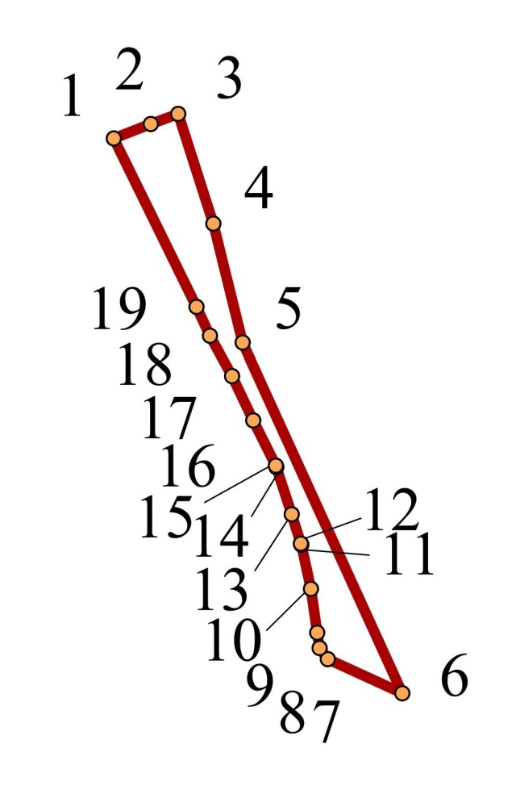

Масштаб 1: _2000_
Используемые условные знаки и обозначения:
граница территориальной зоны
поворотная точка
Подпись ________________________ Дата "__" ___________ ____ г.
Место для оттиска печати (при наличии) лица, составившего описание местоположения границ объекта

